Braas Konischer First(K) Anthrazit Funktionsscheibe Ton konisch K(Karstädt)

BMI Deutschland BRAAS

Eigenschaften

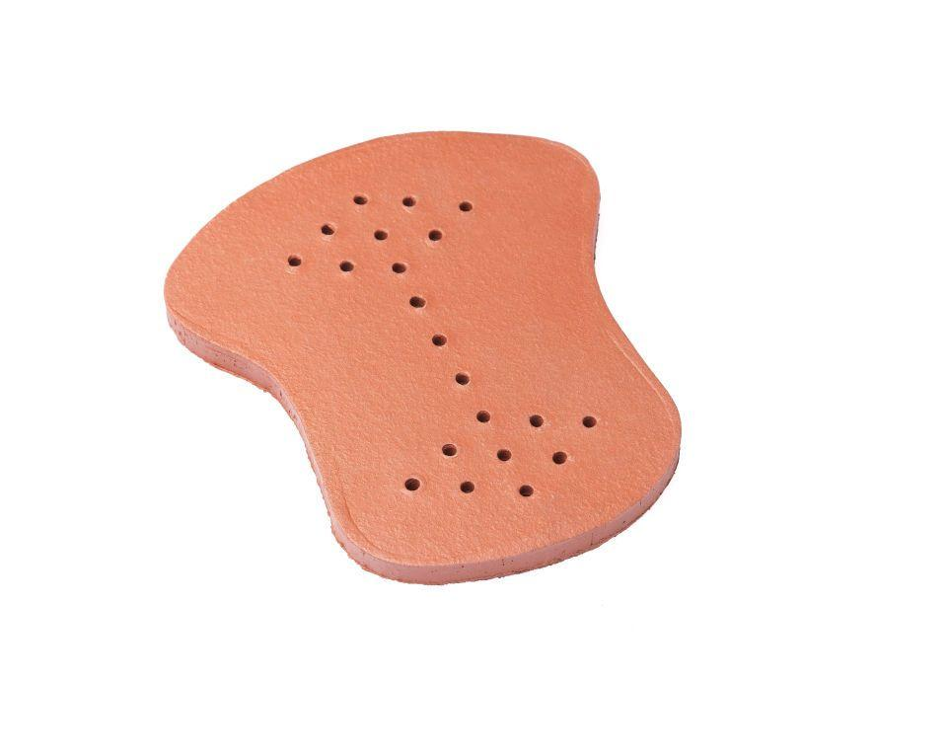

GTIN:

4019503154741

HAN:

07228008

Art Formziegel

First-Ziegel

Farbton

anthrazit

Format

Ganzer Ziegel

Oberfläche

engobiert

Breite (mm)

170,00

Länge (mm)

200,00

Farbtonbezeichnung Hersteller

Anthrazit